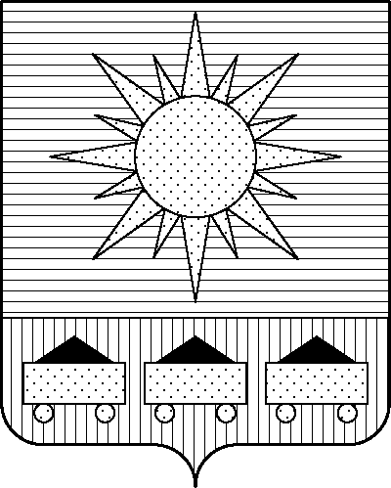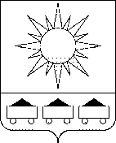

ПРИМОРСКИЙ КРАЙ

## КОНТРОЛЬНО-СЧЕТНАЯ ПАЛАТА

## АРТЕМОВСКОГО ГОРОДСКОГО ОКРУГА

### ЗАКЛЮЧЕНИЕ



04.06.2025 г. Артем № 81

На проект постановления администрации Артемовского

городского округа «О внесении изменений в постановление

администрации Артемовского городского округа от

27.02.2017 № 264-па «Об утверждении муниципальной

программы «Формирование здорового образа жизни населения

Артемовского городского округа» (в ред. от 14.03.2025 № 259-па)

Заключение на проект постановления администрации Артемовского городского округа «О внесении изменений в постановление администрации Артемовского городского округа от 27.02.2017 № 264-па «Об утверждении муниципальной программы «Формирование здорового образа жизни населения Артемовского городского округа» (в ред. от 14.03.2025 № 259-па) (далее - проект постановления) подготовлено на основании пункта 2 статьи 157 Бюджетного кодекса Российской Федерации, раздела 8 Положения о контрольно-счетной палате Артемовского городского округа, утвержденного решением Думы Артемовского городского округа от 22.12.2005 № 254, пункта 2.4 Положения о бюджетном процессе в Артемовском городском округе, утвержденного решением Думы Артемовского городского округа от 25.05.2006 № 322, плана работы контрольно-счетной палаты на 2025 год.

Проект постановления представлен в контрольно-счетную палату Артемовского городского округа управлением физической культуры, спорта и охраны здоровья администрации Артемовского городского округа 02.06.2025 с пояснительной запиской и обоснование вносимых изменений. Дополнительные материалы предоставлены 03.06.2025.

Проведенной экспертизой проекта постановления установлено:

Изменение муниципальной программы «Формирование здорового образа жизни населения Артемовского городского округа» (далее – Программа) связано с внесением изменений в объемы финансового обеспечения мероприятий в пределах утвержденных лимитов бюджетных ассигнований на реализацию Программы в целом.

В представленном проекте постановления объем финансирования программных мероприятий (по сравнению с утвержденной редакцией муниципальной программы от 14.03.2025 № 259-па) не изменяется и составляет всего 52 675,57304 тыс. рублей, в том числе по годам: 2019 год – 5 894,6439 тыс. рублей, 2020 год – 8 107,77591 тыс. рублей, 2021 год – 8 362,01913 тыс. рублей, 2022 год – 3 969,59427 тыс. рублей, 2023 год – 4 285,19366 тыс. рублей, 2024 год – 5 537,62576 тыс. рублей, 2025 год – 5 695,46954 рублей, 2026 год – 5 504,55761 тыс. рублей, 2027 год – 5 318,69326 тыс. рублей.

Общий объем финансового обеспечения Программы на 2025 год, указанный в проекте постановления, соответствует параметрам решения Думы Артемовского городского округа от 05.12.2024 № 400 (в ред. от 27.03.2025 № 462) «О бюджете Артемовского городского округа на 2025 год и плановый период 2026 и 2027 годов» (далее – решение № 400), но не соответствует в разрезе целевых статей.

В соответствии с бюджетным законодательством главному распорядителю бюджетных средств – администрации Артемовского городского округа, необходимо внести предложение по корректировке показателей Программы в решении о бюджете № 400.

Проектом постановления Приложение 1 «Перечень мероприятий Программы» излагается в новой редакции:

Объем финансового обеспечения комплекса процессных мероприятий Программы **«2.2. Массовая профилактика факторов риска неинфекционных заболеваний»** не изменяется.

В рамках комплекса процессных мероприятий средства в сумме 50,712 тыс. рублей переносятся с мероприятия *«2.2.1. Мероприятия, направленные на формирование ЗОЖ, профилактику заболеваний»* на новое мероприятие *«2.2.2. Расходы муниципальных учреждений на приобретение (изготовление) объектов, относящихся к основным средствам (за исключением расходов на осуществление бюджетных инвестиций)»* с объемом финансирования 50,712 тыс. рублей.

Планировалось приобретение ростовой куклы в форме сердца и ролл-апа (раздвижной переносной информационный стенд) на сумму 50,712 тыс. рублей. Указанные объекты юрешено отнести к основным средствам.

Объем финансового обеспечения комплекса процессных мероприятий Программы **«4.1. Обеспечение деятельности (оказание услуг, выполнение работ) муниципального учреждения здравоохранения»** не изменяется.

В рамках комплекса процессных мероприятий средства в сумме 64,70 тыс. рублей переносятся с мероприятия *«4.1.1. Обеспечение выполнения функций муниципальных казенных учреждений, субсидии муниципальным бюджетным и автономным учреждениям Артемовского городского округа (МКУЗ «ЦМП»)»* на мероприятие *«4.1.2. Расходы муниципальных учреждений на приобретение (изготовление) объектов, относящихся к основным средствам (за исключением расходов на осуществление бюджетных инвестиций)»*.

Планировалось приобретение деталей для орг. техники на сумму 64,70 тыс. рублей, однако возникла необходимость приобретения компьютера в сборке на такую же сумму, который относится к основным средствам.

Проектом постановления внесены соответствующие изменения в приложение 2 к Программе.

Заказчиком программы предоставлено финансово-экономическое обоснование начальной (максимальной) цены контракта в соответствии с требованием статьи 22 Федерального закона от 05.04.2013 № 44-ФЗ «О контрактной системе в сфере закупок товаров, работ, услуг для обеспечения государственных и муниципальных нужд». При обосновании использован метод сопоставимых рыночных цен (анализ рынка).

По итогам экспертизы проекта постановления администрации Артемовского городского округа «О внесении изменений в постановление администрации Артемовского городского округа от 27.02.2017 № 264-па «Об утверждении муниципальной программы «Формирование здорового образа жизни населения Артемовского городского округа» (в ред. от 14.03.2025 № 259-па) контрольно-счетная палата Артемовского городского округа предлагает учесть предложение, изложенное в данном заключении

Председатель контрольно-счетной палаты

Артемовского городского округа Е.Г. Герасимова